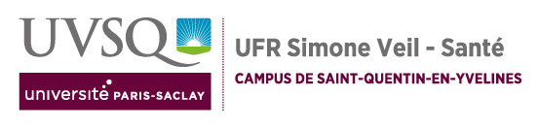
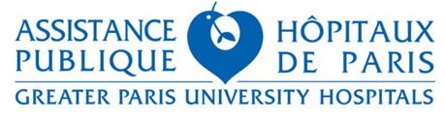

MODULE DE FORMATION SUR LA SANTE MONDIALE
- Coordonnateur du DES de Santé publique en Ile de France : Pr. Loïc JOSSERAN, PU-PH de Santé publique, UVSQ

- Responsables pédagogiques à l’AP-HP : Dr. Florence VEBER ; Pr. Gilles BRUCKER, Direction des relations internationales

OBJECTIFS DU SEMINAIRE :

- Comprendre les concepts, les enjeux, et les perspectives de la santé mondiale
- Connaitre les objectifs du développement durable, (ODD) en particulier ceux liés directement à la santé et les cibles visées à l’horizon 2030
- Comprendre le rôle, le fonctionnement et les implications de divers acteurs institutionnels impliqués, au plan national et au plan international.
- Connaitre les 6 piliers de l’OMS permettant d’analyser un système de santé
- Analyser les possibilités de renforcer la couverture santé universelle
- Comprendre l’importance des maladies transmissibles dans le contexte de la santé mondiale et les stratégies de réduction de leur impact en SP.
- Comprendre le concept d’alerte et de risque pandémique, et la nécessité d’une veille sanitaire dans le cadre du RSI
- Mesurer les problèmes de la santé de la mère et de l’enfant dans le contexte des pays en développement et analyser les stratégies de réponse possible
- Mesurer l’importance et les déterminants de la place croissante des maladies chroniques dans le cadre du développement et des évolutions démographiques et les défis que cela suppose en terme de renforcement des structures de soins

MODALITES D’EVALUATION :

Présence au module (12 points)
Contribution écrite (8 points)

Dates et lieu de la formation
Mardis 4, 11, 18 25 mai et 1er juin 2021

Direction des relations internationales AP-HP
10, rue des Fossés Saint-Marcel - 75005
Assistante à contacter pour les aspects logistiques :
Djamila MAMRI : djamila.mamri@aphp.fr

ORGANISATION :

- La formation se déroule sur 5 demies journées ; le mardi après-midi de 14h à 17h30 du 4 mai 2021 au 1er juin 2021.
- Les 4 premières demies journées sont consacrées à des présentations qui feront l’objet de discussions.
- La 5ème demie journée est consacrée à l’évaluation : cette évaluation se fera à partir de la présentation d’un travail personnel fait par un binôme d’internes sur des sujets proposés par les responsables pédagogiques et choisis par les internes.

PROGRAMME :

MARDI 4 MAI 2021

14h00 - 14h15 | Accueil
14h15 - 14h30 | Présentation de la formation et des objectifs
14h30 - 16h00 | Introduction à la santé mondiale : concept, enjeux, priorités ; démographie ; les ODD
16h00 - 17h30 | Les institutions nationales et internationales de la santé mondiale
Intervenants : Florence VEBER – Gilles BRUCKER

MARDI 11 MAI 2021

14h00 - 14h15 | Accueil
14h15 - 15h45 | Les maladies transmissibles : palu, VIH, TB, hépatites, et les émergences virales
16h00 - 17h30 | L’exemple du Cholera à Haïti
Intervenants : Gilles BRUCKER – Renaud PIARROUX ( sous réserve)

MARDI 18 MAI 2021

14h00 - 14h15 | Accueil
14h15 - 15h45 | Le règlement sanitaire international
16h00 - 17h30 | Protection sociale et la CSU (Couverture santé universelle)
Intervenant : Didier HOUSSIN

MARDI 25 MAI 2021

14h00 - 14h15 | Accueil
14h15 - 15h45 | Santé de la mère et de l’enfant
16h00 - 17h30 | Les maladies chroniques : l’exemple du diabète
Intervenants : Florence VEBER – Jean Louis CHABERNAUD – Stéphane BESANCON( sous reserve)

MARDI 1er JUIN 2021

14h30 -16h30 | Evaluation : présentation d’une analyse d’un sujet de santé mondiale  8 binômes / 15 minutes de présentation par thème
16h30 - 17h00 | Discussion et conclusion
Animation : Florence VEBER – Gilles BRUCKER

